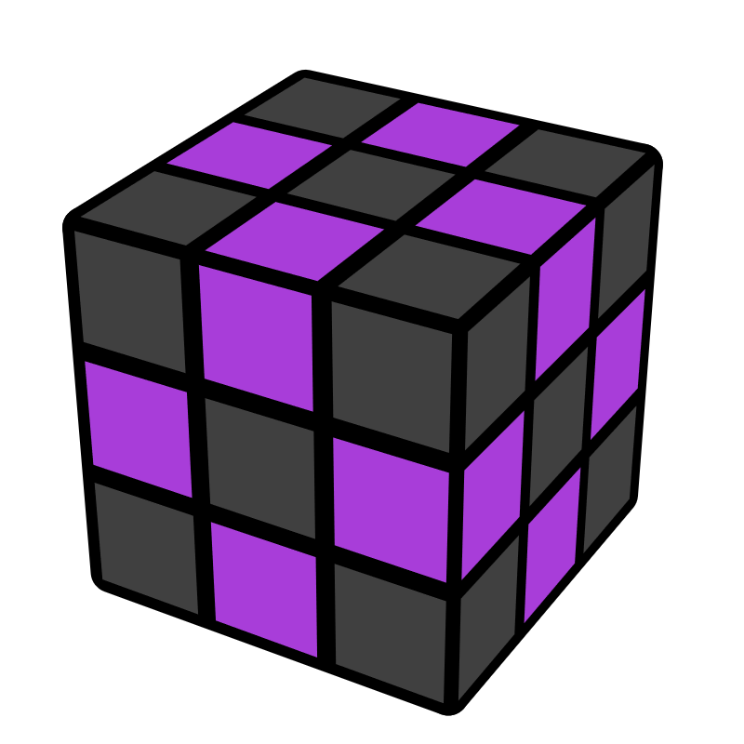**三盲三循环棱块公式**

Jack Cai

http://docs.google.com/spreadsheets/d/1yl5Xwn2aDpXyHA0Rx1OUrDzec8nbg18wxis3I4uDoIw

本表采用**Speffz编码方案**和**缓冲块C (UF)**，且仅列出情况，其中在字母表中比靠前。取的逆即可得到。A: B = A B A'. [A, B] = A B A' B'.

|  |  |  |  |  |  |
| --- | --- | --- | --- | --- | --- |
|  |  | **A** UB | **Flip** |  | |
| UR | **B** | **R2 U': [S, R2]** | UB / BU | **M' U2 M U R' F' R S R' F R S' U** | |
| UL | **D** | **U M2 U': [M', U2]** | UR / RU | **R' F R U' M' U2 M U' S R' F' R S'** | |
| LU | **E** | **U' M U': [M' U2]** | UL / LU | **L F' L' U M' U2 M U S' L F L' S** | |
| LF | **F** | **U': [R' E R, U2]** | LF / FL | **F' L' U M' U2 M U S' L F L' S L** | |
| LD | **G** | **U: [L' E L, U2]** | LD / DL | **S L F' L' U M' U2 M U S' L F L'** | |
| LB | **H** | **U': [R E' R', U2]** | LB / BL | **L' S L F' L' U M' U2 M U S' L F** | |
| FR | **J** | **R' U': [S, R2]** | FR / RF | **F R U' M' U2 M U' S R' F' R S' R'** | |
| FD | **K** | **U' M U: [M, U2]** | FD / DF | **U2 M' U2 M U' S R' F' R S' R' F R U** | |
| FL | **L** | **L U: [S', L2]** | RB / BR | **R S' R' F R U' M' U2 M U' S R' F'** | |
| RU | **M** | **S U': S R2 S' R2** | RD / DR | **S' R' F R U' M' U2 M U' S R' F' R** | |
| RB | **N** | **U: [L' E L, U2]** | BD / DB | **U2 M U' S R' F' R S' R' F R U' M'** | |
| RD | **O** | **U': [R' E' R, U2]** |  |  | |
| RF | **P** | **U: [L E' L', U2]** |  |  | |
| BU | **Q** | **-** |  |  | |
| BL | **R** | **L' U: [S', L2]** |  |  | |
| BD | **S** | **U M' U: [M', U2]** |  |  | |
| BR | **T** | **R U': [S, R2]** |  |  | |
| DF | **U** | **[U2, M']** |  |  | |
| DR | **V** | **U': [S, R2]** |  |  | |
| DB | **W** | **[M, U2]** |  |  | |
| DL | **X** | **U: [S', L2]** |  |  | |
|  |  |  |  |  | |
|  |  | **B** UR | **D** UL | **E** LU | **F** LF |
| UL | **D** | **M2 U: [M, U2]** |  |  |  |
| LU | **E** | **[S', L F' L']** |  |  |  |
| LF | **F** | **[U', R' E R]** | **U': [R' E R, U']** | **S: [U', R' E R]** |  |
| LD | **G** | **U: [L E L', U]** | **[U, L E L']** | **S' D': [M, D2]** | **z: [U, L E' L']** |
| LB | **H** | **[U', R E' R']** | **U': [R E' R', U']** | **S: [U', R E' R']** | **r U r E r2 E r U r'** |
| FR | **J** | **E': [U', R' E R]** | **[U, L' E2 L]** | **S' U L': [E', L2]** | **[E, R U' R']** |
| FD | **K** | **r: [U' R' U, M]** | **l': [U L U', M]** | **l': [M', U' L U]** | **M2: [U' L' U, M]** |
| FL | **L** | **[U', R E2 R']** | **U': [R E2 R', U']** | **r U r' E r U r' E' r U2 r'** | **-** |
| RU | **M** | **-** | **[S, R' F R]** | **M U: [M', U2]** | **L' M U: [M', U2]** |
| RB | **N** | **U: [L' E L, U]** | **[U, L' E L]** | **r' U: [M' U2]** | **r U R': [E, R2]** |
| RD | **O** | **[U', R' E' R]** | **U': [R E R', U']** | **R' F R: [S, R2]** | **M' U R': [E, R2]** |
| RF | **P** | **U: [L E' L', U]** | **[U, L E' L']** | **R M U: [M', U2]** | **U E l' E' l2 E' l' E' U'** |
| BU | **Q** | **r': [U' R U, M']** | **l: [U L' U', M']** | **L': [U' L U, M']** | **[U' L' U, M']** |
| BL | **R** | **[U', R' E2 R]** | **u': R' E R, U'** | **U' l U: [M', U2]** | **[E', L U L']** |
| BD | **S** | **(U M U M')2** | **(U' M U' M')2** | **[M': (U M' U M)2]** | **U' M: [U, R' E R]** |
| BR | **T** | **R U R U R U' R' U' R' U'** | **[U, L E2 L']** | **l': [E, L U' L']** | **R': [R' E R, U']** |
| DF | **U** | **[M U2 M, U]** | **[M U2 M, U']** | **r' D' r2 S' r2 S' D r** | **U R' F2: [R S R', F]** |
| DR | **V** | **R' U R': [S, R2]** | **U R U R' U' R' U' R' U R** | **x L2: [L' U' L, E']** | **U' E' R: [E', R2]** |
| DB | **W** | **r' M: [U' R U, M2]** | **U2 M' U2 M' U' M U2 M U'** | **D: [S, L F' L']** | **M: [U' L' U, M2]** |
| DL | **X** | **U' L' U' L U L U L U' L'** | **L U' L: [S, L2]** | **[L F' L', S]** | **U E L: [E', L2]** |
|  |  |  |  |  |  |
|  |  |  |  |  |  |
|  |  |  |  |  |  |
|  |  |  |  |  |  |
|  |  |  |  |  |  |
|  |  |  |  |  |  |
|  |  |  |  |  |  |
|  |  |  |  |  |  |
|  |  |  |  |  |  |
|  |  |  |  |  |  |
|  |  |  |  |  |  |
|  |  | **G** LD | **H** LB | **J** FR | **K** FD |
| LB | **H** | **z: [L E' L' U']** |  |  |  |
| FR | **J** | **L': [E2, L U L']** | **R: [R E' R', U']** |  |  |
| FD | **K** | **U: [S', R' D' R]** | **M': [M', U' L U]** | **[M', U' R U]** |  |
| FL | **L** | **S' U' R: [E, R2]** | **[E, L' U L]** | **R' U' R: [E, R2]** | **[U L' U', M']** |
| RU | **M** | **U: [L F' L', S]** | **l U: [M', U2]** | **R' U' E' R': [E, R2]** | **r: [U R' U', M']** |
| RB | **N** | **L F': [E, L2]** | **x' U: [M', U2]** | **[R U' R', E']** | **M': [U R' U', M']** |
| RD | **O** | **R' F R': [S', R2]** | **R' F: [R2, E']** | **S U L: [E', L2]** | **U': [S', R' F' R]** |
| RF | **P** | **M' U' L': [E', L2]** | **l R U: [M', U2]** | **-** | **M': [U R U', M']** |
| BU | **Q** | **[U' L2 U, M']** | **[U' L U, M']** | **[M, U' R U]** | **U': [S, R' F' R]** |
| BL | **R** | **S' U' R': [E', R2]** | **-** | **R' U' R': [E', R2]** | **[U L U', M']** |
| BD | **S** | **U: [S', R' D R]** | **U' M: [R E' R', U]** | **U2: [M, U R U']** | **U M': [U', M U2 M]** |
| BR | **T** | **D: [U' R' U, M']** | **[E', R' U' R]** | **U l' E' l2 E' l' U'** | **[U' R' U, M']** |
| DF | **U** | **L F': [L2, E']** | **y' R': [E, R2]** | **U R U: [M', U2]** | **-** |
| DR | **V** | **[L' F' L, S]** | **u' R': [E', R2]** | **U D2 L: [E', L2]** | **[U' R2 U, M']** |
| DB | **W** | **U: [S, L B' L']** | **M: [U' L U, M2]** | **U D L: [E', L2]** | **D: [R F R', S']** |
| DL | **X** | **-** | **u L': [E, L2]** | **U L: [E', L2]** | **[U L2 U', M']** |
|  |  |  |  |  |  |
|  |  | **L** FL | **M** RU | **N** RB | **O** RD |
| RU | **M** | **S U' R': [E, R2]** |  |  |  |
| RB | **N** | **L': [U, L' E L]** | **S': [U, L' E L]** |  |  |
| RD | **O** | **R E: [R' U' R, E]** | **F' R: [E, R2]** | **z': [U, R' E R]** |  |
| RF | **P** | **[L' U L, E']** | **S': [U, L E' L']** | **l' U' l' E' l2 E' l' U l** | **z': [U', R' E R]** |
| BU | **Q** | **[M, U L' U']** | **[R U R' U', M']** | **[U R' U', M']** | **[U R2 U', M']** |
| BL | **R** | **U' r E r2 E r U** | **M: [U, R E' R']** | **[E, L U L']** | **R' E': [R U' R', E']** |
| BD | **S** | **U2: [M, U R U']** | **[M': (U' M' U' M)2]** | **U M: [U', L' E L]** | **U' x': [R U R', E']** |
| BR | **T** | **R U' R: [E, R2]** | **[U r' U': [M', U2]** | **-** | **D': [U' R' U, M']** |
| DF | **U** | **U' L' U': [M', U2]** | **D: [R' F R, S']** | **F': [R2, E]** | **R' F': [E, R2]** |
| DR | **V** | **U' R': [E, R2]** | **[R' F R, S']** | **u' R: [E', R2]** |  |
| DB | **W** | **D' U' R': [E, R2]** | **D': [R' F R, S']** | **M: [U R' U', M2]** | **U': [R' B R, S]** |
| DL | **X** | **U' D2 R': [E, R2]** | **x R2: [R U R', E]** | **u L: [E', L2]** | **[R F R', S']** |
|  |  |  |  |  |  |
|  |  | **P** RF | **Q** BU | **R** BL | **S** BD |
| BU | **Q** | **[U R U', M']** |  |  |  |
| BL | **R** | **L: [L E' L', U]** | **[U L U', M]** |  |  |
| BD | **S** | **U M: [U', L E' L']** | **U' x': [R U R', E]** | **U: [U M U', L]** |  |
| BR | **T** | **[E, R' U' R]** | **[U' R' U, M]** | **R U' R: [E', R2]** | **U': [R', U' M U]** |
| DF | **U** | **R2 F': [E, R2]** | **U: [S, R' F' R]** | **U' L U': [M' U2]** | **D': [R F R', S']** |
| DR | **V** | **U' E' R: [E, R2]** | **[U' R2 U, M]** | **U' R: [E', R2]** | **U': [R2, U' M U]** |
| DB | **W** | **M: [U R U', M2]** | **U x': [E, R U R']** | **U' D' R: [E', R2]** | **-** |
| DL | **X** | **U E L': [E, L2]** | **[U L2 U', M]** | **U' L' U' L' U L U L U L'** | **U: [L2, U M U']** |
|  |  |  |  |  |  |
|  |  | **T** BR | **U** DF | **V** DR | **W** DB |
| DF | **U** | **U R' U: [M', U2]** |  |  |  |
| DR | **V** | **U R U R U' R' U' R' U' R** | **R' F: [R S' R', F2]** |  |  |
| DB | **W** | **D U L': [E, L2]** | **[D2, M]** | **U R2 U': [M, U2]** |  |
| DL | **X** | **[U L': [E, L2]** | **l' U: [R' E R, U2]** | **D: [M, D2]** | **U' L2 U: [U2, M]** |